COLEGIO SAN SEBASTIAN

Guía de ciencias naturales 6°La Energía

Frecuentemente, en nuestra vida empleamos la palabra energía de muchas formas. Por ejemplo, es común decir que nos falta energía después de practicar algún deporte, o que cierto tipo de alimento aporta mucha energía. Pero ¿qué es la energía?
La energía es la capacidad de un objeto o de un sistema para realizar un trabajo o provocar un cambio en el entorno. Algunos de los cambios que la energía puede ocasionar son la modificación del movimiento de los cuerpos (aumento o disminución de su rapidez), el cambio en la forma de los objetos, la modificación de su temperatura, entre otros. La energía no puede ser creada ni destruida, solo se transforma de un tipo a otro, y se transfiere de un objeto a otro.

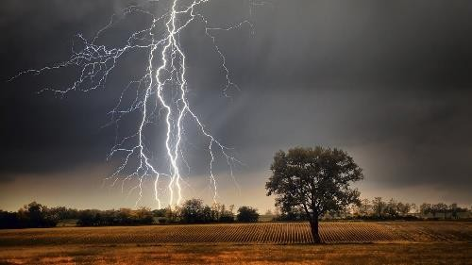
¿Qué observas en las imágenes?

¿Podrías decir que hay energía en esas imágenes, dónde, por qué?

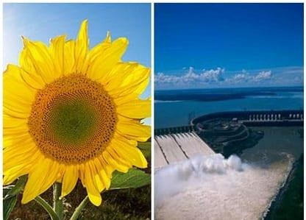
Donde sea que mires puedes descubrir que la energía se manifiesta de diferentes maneras. Por ejemplo, en el movimiento de un ciclista que pasa junto a ti, o en una hoja que cae de un árbol. A continuación, estudiaremos algunas formas en que la energía se manifiesta en nuestro entorno.
Energía química: Es la
que se obtiene de las reacciones químicas, por ejemplo, la energía que aportan los alimentos, algunos
combustibles.
Energía hidráulica: es la
energía que posee el agua en causes o ríos debido a su movimiento. Su principal aplicación es la obtención de
electricidad.

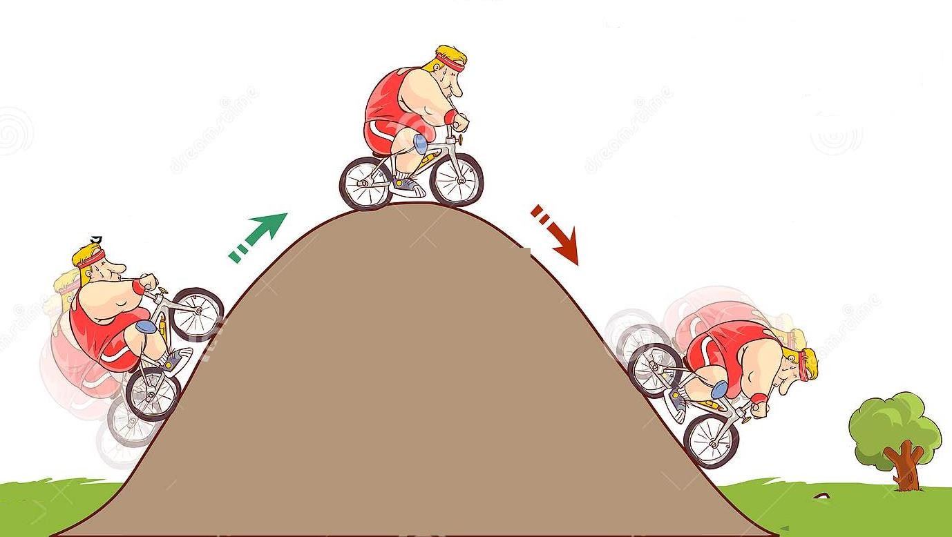
Potencial
gravitatoria: es la energía que poseen los cuerpos debido a su posición respecto
de la tierra.
Energía cinética: es la
energía que poseen
los cuerpos debido a su desplazamiento.

Energía lumínica: Es aquella que procede de toda fuente de luz, como el sol, una ampolleta, la pantalla de un TV entre otras.

Energía térmica: Es la energía que poseen los cuerpos debido al movimiento de sus partículas y se transmite en forma de calor.
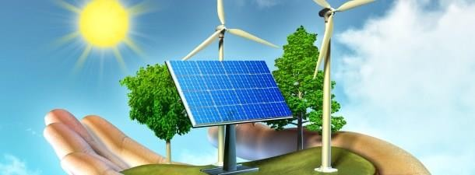

Energía eléctrica: Es la energía asociada al movimiento de las cargas eléctricas al interior de los conductores.

Energía eólica: Es la energía que posee el aire debido a su movimiento en la atmosfera.

ACTIVIDADES

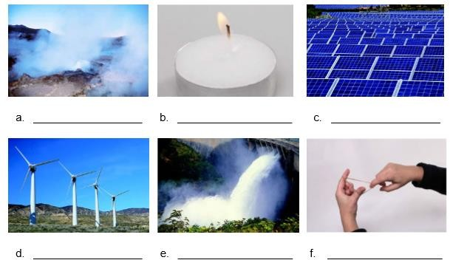
- Asocia cada situación con la forma de energía correspondiente.
  - Auto en movimiento Energía solar

  - Lámpara colgando _ Energía Sonora

  - joven tocando batería Energía Cinética

  - Alimentos ___ Energía térmica

  - Ampolleta encendida _ Energía Potencial Gravitatoria

  - Paneles Solares Energía lumínica

  - estufa encendida Energía eléctrica

  - ventilador _ Energía química

